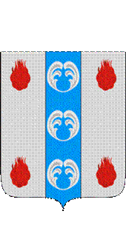

Российская Федерация

Новгородская область

АДМИНИСТРАЦИЯ ПОДДОРСКОГО МУНИЦИПАЛЬНОГО РАЙОНА

П О С Т А Н О В Л Е Н И Е
15.06.2021 № 255
с.Поддорье

Об установлении
публичного сервитута

В соответствии с Земельным кодексом Российской Федерации, Федеральными законами от 25.10.2001 № 137-ФЗ «О введении в действие Земельного кодекса Российской Федерации», от 06.10.2003 № 131-ФЗ «Об общих принципах организации местного самоуправления в Российской Федерации», приказом Министерства экономического развития Российской Федерации от 10.10.2018 «Об утверждении требований к форме ходатайства об установлении публичного сервитута, содержанию обоснования необходимости установления публичного сервитута», Уставом Поддорского муниципального района, на основании ходатайства от 19.03.2021 публичного акционерного общества «Межрегиональная распределительная сетевая компания Северо-Запада (ИНН 7802312751, ОГРН 1047855175785) и схемы расположения границ публичного сервитута на кадастровом плане территории, Администрация муниципального района ПОСТАНОВЛЯЕТ:
1. Установить в пользу публичного акционерного общества «Межрегиональная распределительная сетевая компания Северо-Запада (ИНН 7802312751, ОГРН 1047855175785) публичный сервитут площадью 1327 кв.м. в отношении земельного участка в границах кадастрового квартала с кадастровым номером 53:15:0050701,расположенного по адресу: Новгородская область, Поддорский район, Поддорское сельское поселение,для размещения и эксплуатации объекта электросетевого хозяйства: «ВЛ–0,4 кВ нп Пустошка» (далее – публичный сервитут) и утвердить границу публичного сервитута согласно Приложению1 к настоящему постановлению.
  - Цель установления публичного сервитута: в соответствии с пунктом 1 части 39.37 Земельного кодекса Российской Федерации, пунктом 3 статьи 3.6 Федерального закона от 25.10.2001 № 137-ФЗ «О введении в действие Земельного кодекса Российской Федерации».
  - Срок публичного сервитута - 49 (сорок девять)лет.
  - Порядок установления зон с особыми условиями использования территорий и содержание ограничений прав на земельные участки в границах таких зон установлен постановлением Правительства Российской Федерации от 24.02.2009 № 160 «О порядке установления охранных зон объектов электросетевого хозяйства и особых условий использования земельных участков, расположенных в границах таких зон».
1.4. Плата за публичный сервитут на основании пунктов 3, 4 статьи3.6 Федерального закона от 25.10.2001 № 137-ФЗ «О введении в действие Земельного кодекса Российской Федерации» не устанавливается.
  - Возмещение правообладателю земельного участка убытков, причиненных осуществлением сервитута, осуществляется в порядке, предусмотренным действующем законодательством Российской Федерации.
  - Публичному акционерному обществу «Межрегиональная распределительная сетевая компания Северо-Запада (ИНН 7802312751, ОГРН 1047855175785) привести земельный участок в состояние, пригодное для его использования в соответствии с разрешенным использованием, в срок не позднее чем три месяца после завершения строительства, капитального или текущего ремонта, реконструкции, эксплуатации, консервации, сноса инженерного сооружения, для размещения которого был установлен публичный сервитут.
- Комитету по экономике и управлению муниципальным имуществом Администрации Поддорского муниципального района в течение пяти рабочих дней со дня принятия настоящего постановления направить копию настоящего постановления с приложением утвержденной схемы расположения границ публичного сервитута:
  - правообладателям земельных участков, в отношении которых принято решение об установлении публичного сервитута;
  - в Управление Федеральной службы государственной регистрации, кадастра и картографии по Новгородской области;
  - Публичному акционерному обществу «Межрегиональная распределительная сетевая компания Северо-Запада (ИНН 7802312751, ОГРН 1047855175785), а также сведения о лицах, являющихся правообладателями земельных участков, сведения о лицах, подавших заявления об учете их прав (обременений прав) на земельные участки, способах связи с ними, копии документов, подтверждающих права указанных лиц на земельные участки.
- Опубликовать настоящее постановление в муниципальной газете«Вестник Поддорского муниципального района» и разместить на официальном сайте Администрации Поддорского муниципального района в информационно-телекоммуникационной сети«Интернет».

Глава
муниципального района Е.В. Панина

УТВЕРЖДЕН
постановлением Администрации
Поддорского муниципального
района от 15 .06.2021 № 255

Приложение 1

Схема границ размещения публичного сервитута
Объект «ВЛ –0,4 кВ нп Пустошка»

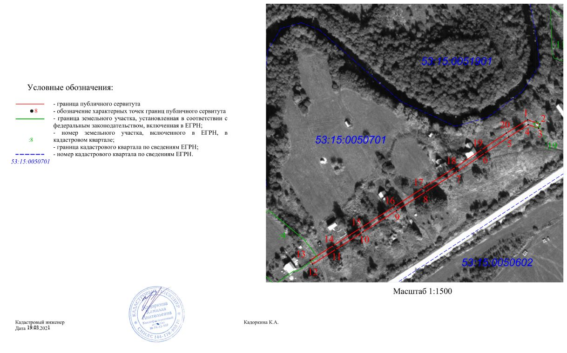

«ВЛ –0,4 кВ нп Пустошка»
Площадь публичного сервитута 1327кв. м
Система координат МСК 53 (Зона-2)
Метод определения координат: метод спутниковых геодезических измерений
Обозначение характерных точек | Координаты, м |  | Средняя квадратическая погрешность положения характерной точки (Mt), м
Обозначение характерных точек | X | Y
1 | 454175.06 | 2155331.10 | 0.1
2 | 454170.81 | 2155343.98 | 0.1
3 | 454166.35 | 2155342.51 | 0.1
4 | 454269.91 | 2155331.72 | 0.1
5 | 454157.16 | 2155311.31 | 0.1
6 | 454139.95 | 2155285.80 | 0.1
7 | 454121.14 | 2155257.93 | 0.1
8 | 454099.31 | 2155223.89 | 0.1
9 | 454080.10 | 2155193.94 | 0.1
10 | 454057.52 | 2155158.73 | 0.1
11 | 454039.30 | 2155130.31 | 0.1
12 | 454023.79 | 2155106.12 | 0.1
13 | 454027.74 | 2155103.58 | 0.1
14 | 454043.25 | 2155127.77 | 0.1
15 | 454061.48 | 2155156.19 | 0.1
16 | 454084.06 | 2155191.40 | 0.1
17 | 454103.26 | 2155221.35 | 0.1
18 | 454125.07 | 2155255.34 | 0.1
19 | 454143.84 | 2155283.17 | 0.1
20 | 454161.10 | 2155308.75 | 0.1
1 | 454175.06 | 2155331.10 | 0.1

